МИНИСТЕРСТВО ОБРАЗОВАНИЯ РЕСПУБЛИКИ БЕЛАРУСЬ
УЧРЕЖДЕНИЕ ОБРАЗОВАНИЯ
«БРЕСТКИЙ ГОСУДАРСТВЕННЫЙ ТЕХНИЧЕСКИЙ УНИВЕРСИТЕТ»
ФАКУЛЬТЕТ ЭЛЕКТРОННО-ИНФОРМАЦИОННЫХ СИСТЕМ
Кафедра ИИТ

Отчет по лабораторной работе №7
Специальность ПО-12

Выполнил:
Студент 3 курса
Группы ПО-12
Сорока И.А.
Проверила:
Кулик А. Д..

Брест 2026
Цель работы: освоить возможности языка программирования Python в
разработке оконных приложений

Задание 1: Построение графических примитивов и надписей
Вариант 9: Создать классы Point и Line. Объявить список из n объектов класса Point. Для объекта класса Line определить, какие из объектов Point лежат на одной
стороне от прямой линии и какие на другой. Реализовать ввод данных для
объекта Line и случайное задание данных для объекта Point.

Код программы:
import tkinter as tk
from tkinter import messagebox
import random
import math
from PIL import ImageGrab
import os
import datetime

class Point:
def __init__(self, x, y, dx, dy):
self.x = x
self.y = y
self.dx = dx
self.dy = dy

class Line:
def __init__(self, x1, y1, x2, y2):
self.x1 = x1
self.y1 = y1
self.x2 = x2
self.y2 = y2

def get_side(self, p: Point):
return (p.x - self.x1) * (self.y2 - self.y1) - (p.y - self.y1) * (self.x2 - self.x1)

class Task1App:
def __init__(self, root):
self.root = root
self.root.title("ЛР 7 - Задание 1: Точки и Линия")

self.width = 600
self.height = 400
self.points =[]
self.is_paused = False

control_frame = tk.Frame(root, padx=10, pady=10)
control_frame.pack(side=tk.LEFT, fill=tk.Y)

self.canvas = tk.Canvas(root, width=self.width, height=self.height, bg="white")
self.canvas.pack(side=tk.RIGHT, expand=True, fill=tk.BOTH)

tk.Label(control_frame, text="Линия X1, Y1:").pack(anchor=tk.W)
self.ent_x1 = tk.Entry(control_frame, width=8); self.ent_x1.pack(anchor=tk.W); self.ent_x1.insert(0, "100")
self.ent_y1 = tk.Entry(control_frame, width=8); self.ent_y1.pack(anchor=tk.W); self.ent_y1.insert(0, "300")

tk.Label(control_frame, text="Линия X2, Y2:").pack(anchor=tk.W)
self.ent_x2 = tk.Entry(control_frame, width=8); self.ent_x2.pack(anchor=tk.W); self.ent_x2.insert(0, "500")
self.ent_y2 = tk.Entry(control_frame, width=8); self.ent_y2.pack(anchor=tk.W); self.ent_y2.insert(0, "100")

tk.Label(control_frame, text="Кол-во точек N:").pack(anchor=tk.W, pady=(10,0))
self.ent_n = tk.Entry(control_frame, width=8); self.ent_n.pack(anchor=tk.W); self.ent_n.insert(0, "100")

tk.Button(control_frame, text="Применить параметры", command=self.apply_params).pack(fill=tk.X, pady=5)

tk.Label(control_frame, text="Скорость:").pack(anchor=tk.W, pady=(10,0))
self.speed_scale = tk.Scale(control_frame, from_=0.1, to=5.0, resolution=0.1, orient=tk.HORIZONTAL)
self.speed_scale.set(1.0)
self.speed_scale.pack(fill=tk.X)

self.btn_pause = tk.Button(control_frame, text="Пауза", command=self.toggle_pause)
self.btn_pause.pack(fill=tk.X, pady=5)

tk.Button(control_frame, text="Скриншот", command=self.take_screenshot).pack(fill=tk.X, pady=5)

self.line = Line(100, 300, 500, 100)
self.apply_params()
self.update_animation()

def apply_params(self):
try:
x1, y1 = float(self.ent_x1.get()), float(self.ent_y1.get())
x2, y2 = float(self.ent_x2.get()), float(self.ent_y2.get())
self.line = Line(x1, y1, x2, y2)

n = int(self.ent_n.get())
if len(self.points) != n:
self.points =[]
for _ in range(n):
x = random.randint(10, self.width - 10)
y = random.randint(10, self.height - 10)
dx = random.choice([-1, 1]) * random.random() * 2
dy = random.choice([-1, 1]) * random.random() * 2
self.points.append(Point(x, y, dx, dy))
except ValueError:
messagebox.showerror("Ошибка", "Введите корректные числа")

def toggle_pause(self):
self.is_paused = not self.is_paused
self.btn_pause.config(text="Возобновить" if self.is_paused else "Пауза")

def take_screenshot(self):
x = self.root.winfo_rootx() + self.canvas.winfo_x()
y = self.root.winfo_rooty() + self.canvas.winfo_y()
w = self.canvas.winfo_width()
h = self.canvas.winfo_height()

try:
img = ImageGrab.grab(bbox=(x, y, x+w, y+h))
filename = f"screenshot_task1_{datetime.datetime.now().strftime('%H%M%S')}.png"
img.save(filename)
messagebox.showinfo("Скриншот", f"Сохранено в директорию:\n{os.path.abspath(filename)}")
except Exception as e:
messagebox.showerror("Ошибка скриншота", str(e))

def update_animation(self):
if not self.is_paused:
speed = self.speed_scale.get()
self.canvas.delete("all")

self.canvas.create_line(self.line.x1, self.line.y1, self.line.x2, self.line.y2, fill="black", width=3)

for p in self.points:
p.x += p.dx * speed
p.y += p.dy * speed

if p.x < 0 or p.x > self.width: p.dx *= -1
if p.y < 0 or p.y > self.height: p.dy *= -1

side = self.line.get_side(p)
color = "blue" if side > 0 else ("red" if side < 0 else "green")

self.canvas.create_oval(p.x-3, p.y-3, p.x+3, p.y+3, fill=color, outline="")

self.root.after(20, self.update_animation)

if __name__ == "__main__":
root = tk.Tk()
app = Task1App(root)
root.mainloop()

Результат:
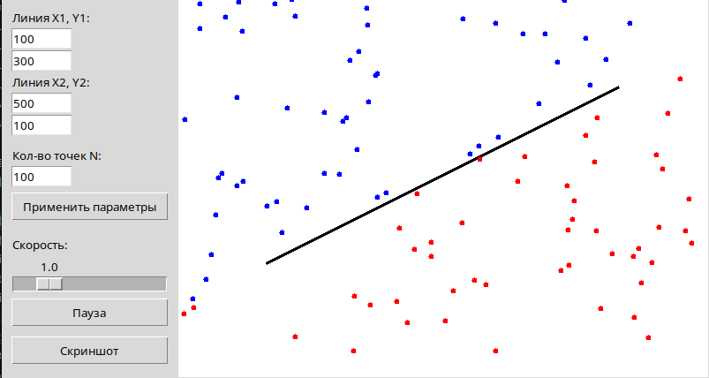

Задание 2: Реализовать построение заданного типа фрактала по варианту
Вариант 9: Остров Минковского

Код программы:

import tkinter as tk
from tkinter import messagebox
import math
from PIL import ImageGrab
import os
import datetime

class Task2App:
def __init__(self, root):
self.root = root
self.root.title("ЛР 7 - Задание 2: Фрактал Остров Минковского")

self.width = 600
self.height = 600

control_frame = tk.Frame(root, padx=10, pady=10)
control_frame.pack(side=tk.LEFT, fill=tk.Y)

self.canvas = tk.Canvas(root, width=self.width, height=self.height, bg="white")
self.canvas.pack(side=tk.RIGHT, expand=True, fill=tk.BOTH)

tk.Label(control_frame, text="Глубина рекурсии:").pack(anchor=tk.W)
self.ent_depth = tk.Entry(control_frame, width=8)
self.ent_depth.pack(anchor=tk.W)
self.ent_depth.insert(0, "3")

tk.Label(control_frame, text="Цвет фрактала:").pack(anchor=tk.W, pady=(10,0))
self.ent_color = tk.Entry(control_frame, width=8)
self.ent_color.pack(anchor=tk.W)
self.ent_color.insert(0, "darkblue")

tk.Button(control_frame, text="Построить фрактал", command=self.draw_fractal).pack(fill=tk.X, pady=15)
tk.Button(control_frame, text="Скриншот", command=self.take_screenshot).pack(fill=tk.X, pady=5)

self.draw_fractal()

def generate_l_system(self, depth):
path = "F+F+F+F"
rule = "F-F+F+FF-F-F+F"

for _ in range(depth):
path = path.replace("F", rule)
return path

def draw_fractal(self):
try:
depth = int(self.ent_depth.get())
if depth < 0 or depth > 5:
messagebox.showwarning("Внимание", "Глубина от 0 до 5, иначе будет зависание!")
return

color = self.ent_color.get()
self.canvas.delete("all")

path = self.generate_l_system(depth)

coords = [(0, 0)]
x, y = 0, 0
angle = 0.0

for cmd in path:
if cmd == 'F':
x += math.cos(angle)
y += math.sin(angle)
coords.append((x, y))
elif cmd == '+':
angle += math.pi / 2
elif cmd == '-':
angle -= math.pi / 2

min_x = min(c[0] for c in coords)
max_x = max(c[0] for c in coords)
min_y = min(c[1] for c in coords)
max_y = max(c[1] for c in coords)

fractal_width = max_x - min_x
fractal_height = max_y - min_y

padding = 40
scale = min((self.width - padding) / fractal_width,
(self.height - padding) / fractal_height)

offset_x = (self.width - fractal_width * scale) / 2 - min_x * scale
offset_y = (self.height - fractal_height * scale) / 2 - min_y * scale

screen_coords =[]
for cx, cy in coords:
screen_coords.extend([cx * scale + offset_x, cy * scale + offset_y])

self.canvas.create_line(*screen_coords, fill=color, width=1)

except ValueError:
messagebox.showerror("Ошибка", "Неверно заданы параметры")

def take_screenshot(self):
x = self.root.winfo_rootx() + self.canvas.winfo_x()
y = self.root.winfo_rooty() + self.canvas.winfo_y()
w = self.canvas.winfo_width()
h = self.canvas.winfo_height()

try:
img = ImageGrab.grab(bbox=(x, y, x+w, y+h))
filename = f"screenshot_task2_{datetime.datetime.now().strftime('%H%M%S')}.png"
img.save(filename)
messagebox.showinfo("Скриншот", f"Сохранено в директорию:\n{os.path.abspath(filename)}")
except Exception as e:
messagebox.showerror("Ошибка скриншота", str(e))

if __name__ == "__main__":
root = tk.Tk()
app = Task2App(root)
root.mainloop()

Результат:
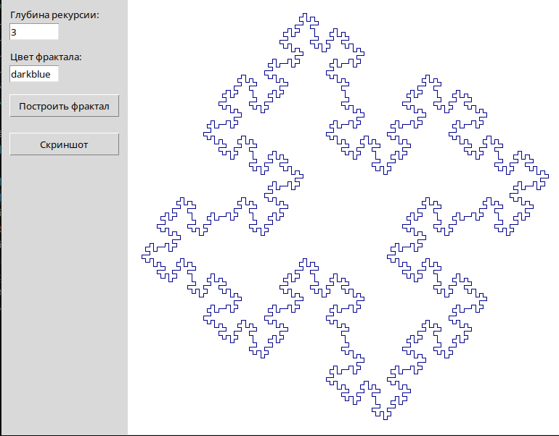

Вывод: освоили возможности языка программирования Python в
разработке оконных приложений

